**湘潭大学调查报告**

**课程名称：毛泽东思想和中国特色社会主义理论体系概论**

**学 院： 信息工程学院**

**专业、班级： 15级网络工程2班**

**学 年： 2018年上学期**

**指导教师： 徐建勇**

**完成时间： 2018年06月02日**

目录

[一. 贫困大学生问题调查背景 1](#_Toc14112)

[二. 贫困大学生问题调查结果分析 2](#_Toc10280)

[1. 贫困大学生问题调查结果 2](#_Toc1237)

[1.1. 您家庭所在地是？ 2](#_Toc11825)

[1.2. 您家里有几个孩子 2](#_Toc18403)

[1.3. 您家庭的主要经济来源是？ 3](#_Toc32179)

[1.4. 您家庭每月净收入为？ 3](#_Toc18175)

[1.5. 您每月生活费是多少？ 3](#_Toc4241)

[1.6. 您觉得大学生一个月的消费为多少才合理？ 4](#_Toc21096)

[1.7. 您学费的来源是什么？ 4](#_Toc17521)

[1.8. 您消费观念是怎样的？ 5](#_Toc19995)

[1.9. 您的消费主要是用于那个方面？ 5](#_Toc16002)

[1.10. 您对身边的贫困大学生的态度如何？ 5](#_Toc32524)

[1.11. 假如你是贫困生，您希望周围同学如何对待自己？ 6](#_Toc6753)

[1.12. 如果您作为贫困生，您认为在校园生活中可能遇到的最大问题是什么？ 6](#_Toc15094)

[1.13. 您认为贫困对大学生的成长主要有什么影响？ 7](#_Toc9512)

[1.14. 您周围受资助的学生是否存在感恩回报社会的意识？ 7](#_Toc22449)

[1.15. 您认为贫困大学生应该有怎样的价值观？ 8](#_Toc11754)

[2. 新贫困生发展中存在问题的成因分析 8](#_Toc24115)

[2.1. 因经济贫困，贫困生承受着比其他大学生更大的身心压力 8](#_Toc32557)

[2.2. 因家庭、学校对人格教育的缺失，导致贫困生心理上的先天不足  8](#_Toc26281)

[2.3. 因社会教育的不足，造成贫困生心理失衡  9](#_Toc28967)

[2.4. 因过高的就业压力，造成贫困生就业难度增大 9](#_Toc28235)

[三. 贫困大学生的问题 9](#_Toc17079)

[1. 进入大学之前贫困对学生的影响 9](#_Toc15575)

[2. 贫困对大学生毕业后就业的影响 10](#_Toc6018)

[2.1. 贫困对大学生的生活影响 10](#_Toc24275)

[2.2. 贫困对大学生的学习影响 10](#_Toc11159)

[2.3. 贫困对大学生的心理影响 11](#_Toc8976)

[3. 在大学期间贫困对大学生的影响 13](#_Toc4484)

[3.1. 毕业后发展的选择 13](#_Toc15614)

[3.2. 就业地的选择 13](#_Toc13764)

[3.3. 职业的选择 13](#_Toc31431)

[3.4. 求职的行为模式 14](#_Toc31467)

[四. 解决贫困大学生问题的对策 14](#_Toc13666)

[1. 社会学校方面 14](#_Toc7175)

[1.1. 完善贫困生资助工作 14](#_Toc4586)

[1.2. 关注贫困生心理健康 15](#_Toc12029)

[1.3. 加强贫困生思想教育 15](#_Toc9983)

[1.4. 加强贫困生就业指导 15](#_Toc12023)

[2. 自我方面 15](#_Toc28167)

[五. 总结、个人体会 16](#_Toc30493)

[1. 影响因素 16](#_Toc26493)

[2. 应对措施 16](#_Toc6184)

[六. 参考文献： 17](#_Toc21171)

[七. 贫调查问卷及调查结果 17](#_Toc1948)

**标题：贫困大学生问题调查**

**组长：王 康 2015551621**

**组员：孙 毅 2015551607**

**孟汉君 2015551605**

**张皓钦 2015551623**

**赵新阳 2015551628**

**戴 宁 2015551614**

**完成日期：2018.06.02**

**调查概况**

1.调查主题：贫困大学生问题

2.调查时间：2018.05.24 - 2018.05.31

3.调查地点：全国各地

4.调查对象及人数：大学生 372人

5.调查方法：调查问卷

6.调查人员分工：

|  |  |  |
| --- | --- | --- |
| 姓 名 | 分 工 | 分 数 |
| 王康 | 撰写调查问卷，论文整合 |  |
| 张皓钦 | 了解调查对象情况，收集资料 |  |
| 孙毅 | 分析调查问卷，形成数据 |  |
| 孟汉君 | 资料收集，撰写部分论文 |  |
| 赵新阳 | 资料收集，撰写部分论文 |  |
| 戴宁 | 资料收集，撰写部分论文 |  |

**前言**

在倡导综合素质教育和构建和谐社会的今天，贫困生的全面发展已越来越多地引起社会的普遍重视。高校的学生资助工作应充分考虑贫困生的切实需求，将资助目标及教育目标与受资助者的需求有机结合起来，在帮助贫困生顺利入学完成学业的基础上，根据贫困生不同层次的需要，着力提高他们的综合素质，促进贫困生全面发展，这将是进一步完善高校学生资助政策体系的趋势和要求。为更好地了解贫困生的发展状况，为他们在学习、生活和工作等方面提供更多的服务和引导，我们以湘潭大学为例开展研究，通过抽样调查，总结出目前贫困生发展中存在的突出问题，深入分析成因，为贫困生全面发展提出对策。

**摘 要：**以湘潭大学为例，在贫困生中开展抽样调查和访谈，总结出目前贫困生发展中存在经济、学习、就业压力大、心理困扰较多、人际交往障碍等突出问题，并深入分析了问题的成因，为贫困生全面发展提出对策。

**关键词：**贫困大学生，学生发展，学生资助

# 贫困大学生问题调查背景

随着我国社会主义市场经济体制的逐步确立,高等教育体制改革的不断深入,高校招生规模的不断扩大,贫困生比例逐年增加,贫困大学生问题已成为国家、社会和学校广泛关注的热点问题,胡锦涛总书记明确要求“完善资助困难大学生的机制,帮助贫困家庭大学生完成学业”。本文结合我校贫困生工作实践,分析了贫困大学生的基本状况,总结了贫困大学生的主要特点及其成因、及解决办法。

# 贫困大学生问题调查结果分析

## 贫困大学生问题调查结果

### 您家庭所在地是？

对于所得到的数据我们可以看出家庭所在地来自农村的学生所占比例达到了51.61%，而与此相反的家庭所在地来自城市的学生所占比例只有19.35%。由于农村家庭收入形式单一，可以反映贫困大学生占有大部分。

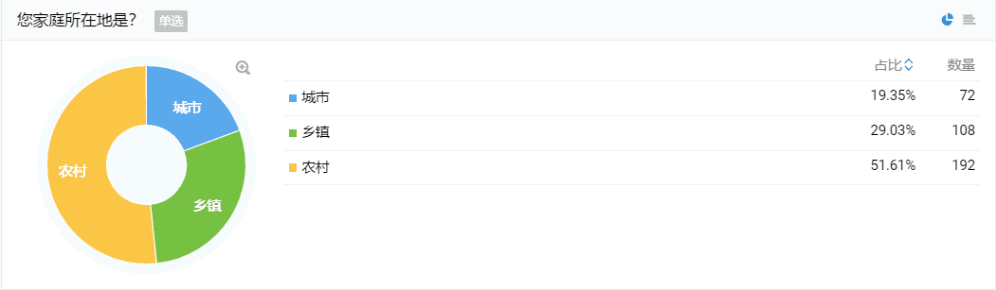

### **您家里有几个孩子**

从以下数据可以看出目前的大学生家庭里的子女数量较少，家里孩子有2个的所占比例最高超过了一半，很多家庭可能经济方面还算小康，开放二胎政策可能有一定的影响；而独生子女所占比例为39.78%，有所下降，不过比例还是挺高的；对于家里有3个或者更多的家庭所占比例就很少了。

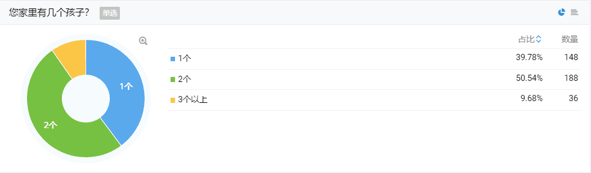

### **您家庭的主要经济来源是？**

从以下数据看出，有过半的学生家庭收入来源是父母打工挣钱，占50.54%之多。务农的比例也占有一部分，另外一部分的家庭是收入是由经商获得，可以看出大部分的家庭收入是可以保证家庭日常消费的。

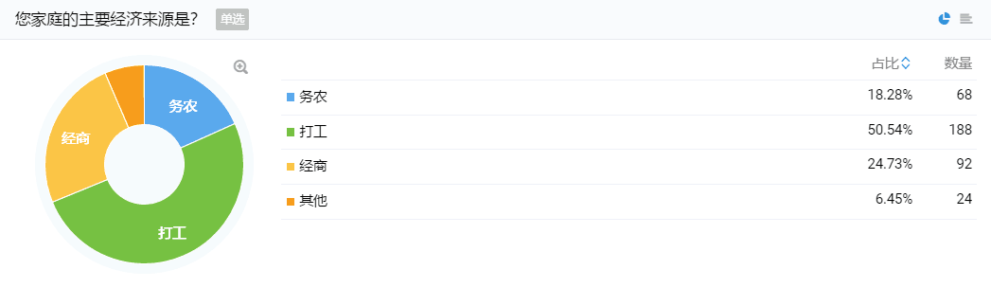

### **您家庭每月净收入为？**

对于以下数据有着比较直观的感受，就是贫困家庭比例很少，中等家庭和富裕家庭所占比例大致持平，这比较符合我国目前的人民生活水平，大部分学生家庭的状况是中等的，在满足其自身需求的情况下可能还有不等的富足，富裕家庭也占有一定的比例但算不上多。

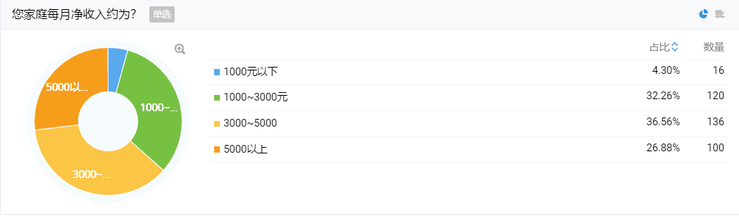

### **您每月生活费是多少？**

对于生活费的调查来看，每月800-1500元生活费的占比居多，占了67.74%之多。而且800元以下的也有12.9%。由此看出，贫困是存在的，大学生的消费水平也参差不一，应该学会合理安排自己的生活费。

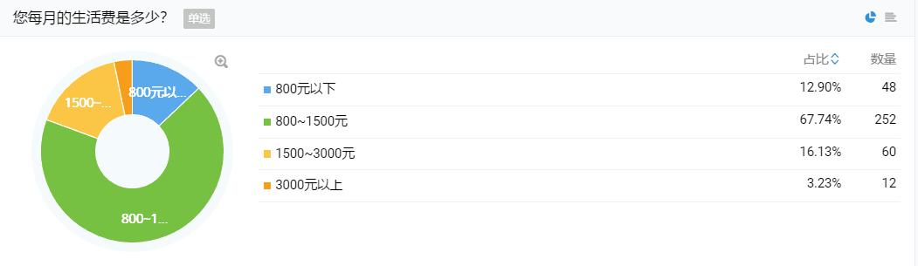

### **您觉得大学生一个月的消费为多少才合理？**

认为大学生一个月消费1000-1500元的所占比例大概为三分之二，这是一个非常大的比例，这可能就是很多大学生的月平均消费水平，月消费认为1500元以上的学生很少，认为月消费1000以下的学生占有一部分比例，还是有一部分学生的月消费水平偏低。

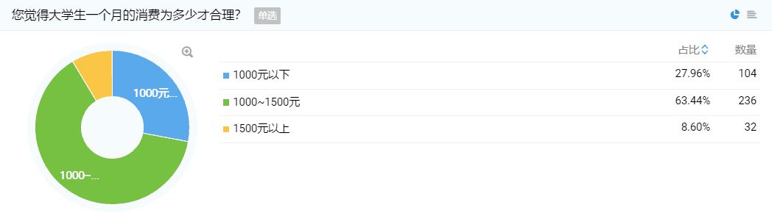

### **您学费的来源是什么？**

从以下问题结果看出，绝大部分的学生学费都是家庭来给予的占比65.08%，大部分学生还不具有工作能力，学费得家庭来承担，也有少部分同学自己自立自足，勤工俭学，这类同学值得我们钦佩。

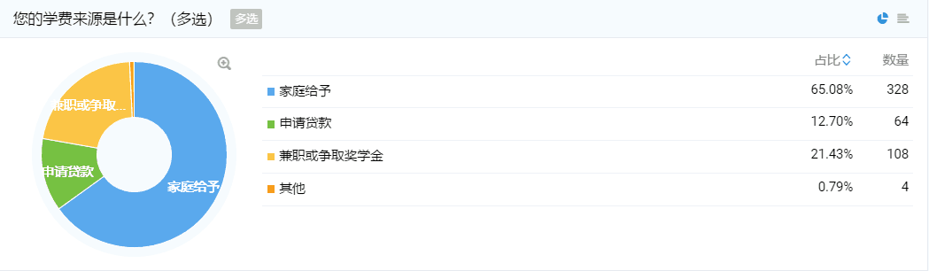

### **您消费观念是怎样的？**

下述数据，有51.61%的大学生消费观念是追求实用性，这是一种较好现象，存在很少的一点人习惯与他人攀比，有30.11%的学生是根据家庭经济情况而定，有少一部分的人选择让自己开心的消费，我们可以看出大部分的学生都是理性消费合理消费，很少的人是富裕型的，极少的人消费观念不是很正确。

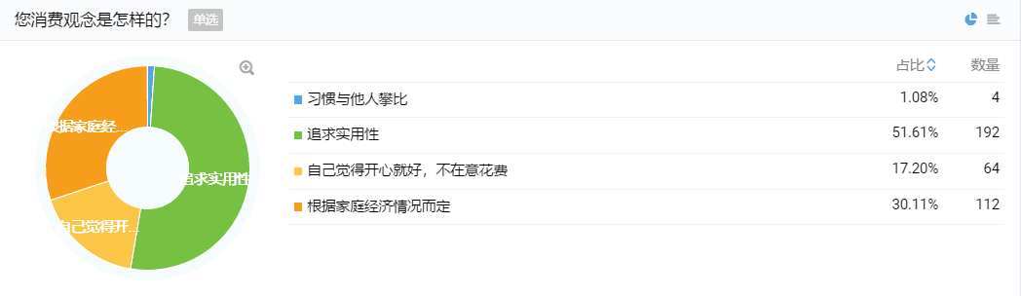

### **您的消费主要是用于那个方面？**

由数据可知大部分学生的消费主要用于生活上的开支，所占比例达到了79.57%，娱乐和学习的消费基本持平，都是小部分的消费所占比例分别为9.68%和9.68%，很少的消费用于其他的项目，所以可以看出学生的消费很大一部分是用于生活开销。

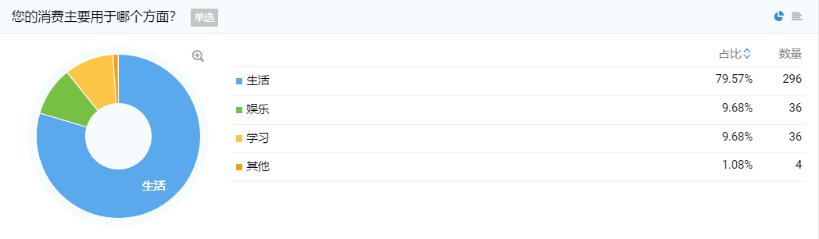

### **您对身边的贫困大学生的态度如何？**

对于身边的贫困生持什么样的态度，90.32%的人认为没有什么不一样，并不会有什么特殊的看法，有少部分的人会以同情的态度帮助他们，极少的人会选择不太愿意与之交流，总体来说绝大部分的学生对于贫困生不会抱有任何不满或者特殊的眼光去看待他们，所以贫困生和绝大多数的人是可以相处的很好的。

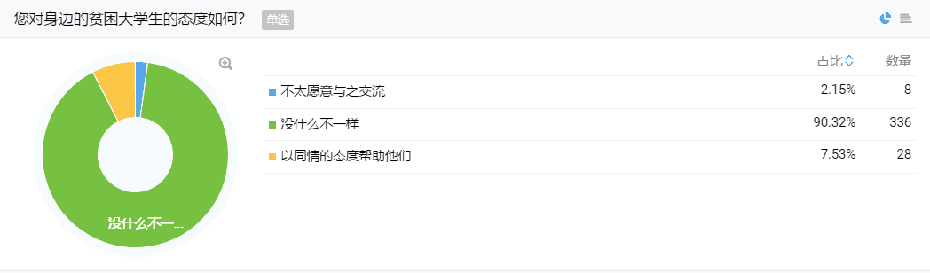

### **假如你是贫困生，您希望周围同学如何对待自己？**

关于设身处地的去体验贫困生的心理的问题上，75.27%的同学希望周围的人尊重自己，不用异样的眼光来看待自己，有一部分人觉得无所谓，不在意别人对于自己的态度，少部分人希望别人能够尊重自己并对于自己可以给与生活和学习上的关心，很少的人希望别人同情自己并给予经济资助，可以看出大部分的学生都有一种强烈的自尊心和自强的信念，这一点对于大学生活和他人相处是一件很好的事。

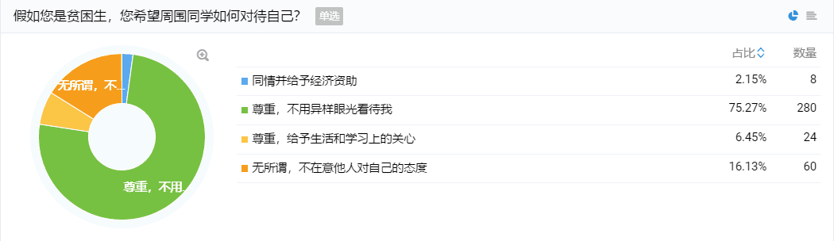

### **如果您作为贫困生，您认为在校园生活中可能遇到的最大问题是什么？**

如果自己是贫困生，认为自己在校园生活中遇到的最大问题是什么有40.86%的人觉得自己是阳光开朗的学子，没有任何问题，有27.96%的人认为衣食住行比不过身边同学、从而带来自卑感和挫败感，有13.98%的人觉得不能顺利的和其他同学打成一片，逐渐变得孤僻、独立，少部分的人觉得自己命不好或者认为自己因贫困得到补贴是理所因当的，精神思想上过于依赖他人。我们可以看出大部分的学生遇到的问题都是可以通过自己的心理调整来解决的，极少的人的问题是个人价值观不是很正确。

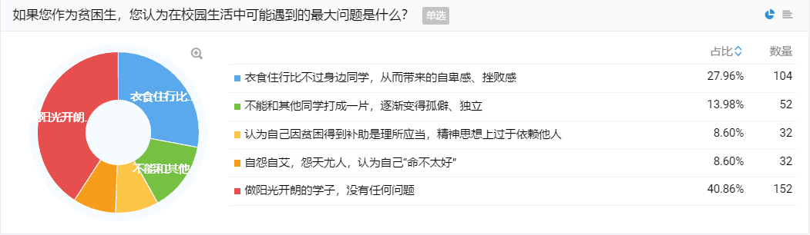

### **您认为贫困对大学生的成长主要有什么影响？**

在认为贫困对大学生的成长有什么影响的问卷中有66.67%的人认为这是双刃剑，24.73%的人觉得正面激励较多，只有少数人觉得负面影响比较多，总体来说大部分的人认识这是一把双刃剑，主要还是看自己的生活态度。

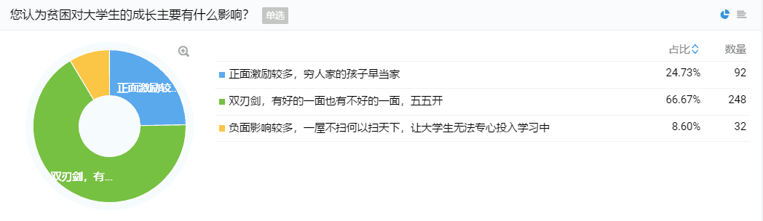

### **您周围受资助的学生是否存在感恩回报社会的意识？**

在对于周围受资助的学生是否存在感恩回报社会的意识问卷中，有68.82%的人认为大部分人存在这种意识，23.66%的人觉得少部分人存在这种意识，4.30%的人觉得全部都存在，只有很少的人觉得身边的人几乎没有这种意识，所以总的来说在受到资助的人里大部分人是有着回报意识的。

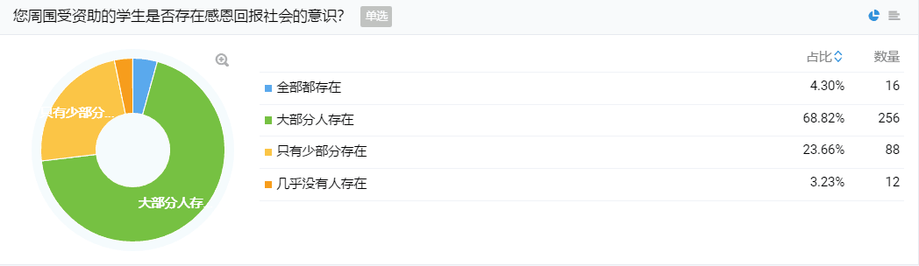

### **您认为贫困大学生应该有怎样的价值观？**

在认为贫困生应该有怎样的价值观的问卷中，52.69%的人觉得应该树立远大目标、生命不止、奋斗不息，44.09%的人认为不好高骛远，踏踏实实工作、生活较之前有所进步即可，极少数的人觉得过一天算一天，混混日子，大部分的学生抱有积极地价值观，对于生活有着信心。

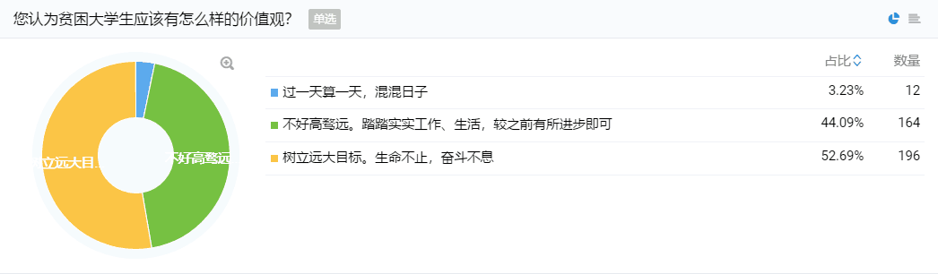

## 新贫困生发展中存在问题的成因分析

### 因经济贫困，贫困生承受着比其他大学生更大的身心压力

一方面，难以承受每年近万元的学费和生活费，学校的催款压力以及借款后还款的忧虑等多种矛盾时常交织在一起，使一些贫困生一直处于焦虑的心理状态之中。另一方面，随着商品经济的发展，社会大环境和大学校园中多种多样的消费热点使原本囊中羞涩的贫困生心灵受到强烈的震撼。

### 因家庭、学校对人格教育的缺失，导致贫困生心理上的先天不足

贫困生的父母大多文化程度较低，在学习上无法帮助自己的子女，对子女的教育方法简单、粗暴，很难使子女养成良好的意志和个性品质。另外，由于家庭的贫困，家长们不可能有多余的钱让孩子来接受其他方面的素质教育，这样也导致很多贫困生的潜能不能得到很好地发挥。长期以来，我国学校教育一直没有把培养学生的良好心理素质作为必不可少的内容来予以重视，因而造成学生的心理缺陷。

### 因社会教育的不足，造成贫困生心理失衡

要现实生活中，由于社会教育的不足，一些贫困生往往将个人、家庭贫困的原因简单地归结为客观条件所致，片面地认为自己之所以贫困，主要是社会、政府等给予贫困群体的不公正待遇。由此便在部分贫困生心理滋生了不平衡的心态。

### 因过高的就业压力，造成贫困生就业难度增大

尽管大多数贫困生都希望通过自己的努力取得一个较好的就业岗位，但由于家庭背景和社会关系方面的原因，贫困生在联系就业单位时，总体上明显处于不利地位。因家庭困难，害怕经济上受损失，贫困生择业心态上往往不敢冒风险，只求稳定保险，在择业范围、择业方向上就必然受到束缚。

# 贫困大学生的问题

## 进入大学之前贫困对学生的影响

大学拥有更多的自由空间，多数的贫困生，在学习生活方面，会把更多的时间放到这个方面上来，把主要的精力放到学业的完成上，由此可见，贫困可以成为促使大学生奋斗的动力，他们积极向上，学习主动热情，大部分贫困生学习都不错。但是从某些方面来讲，与那些无忧无虑的同学相比,他们容易产生自卑感，这种自卑又以过于敏感的自尊表现出来。过分自卑与自尊都属于负性情绪,它会影响到人的有效行为，其中最典型的，就是会影响一位大学生的学习状态。并且贫困对大学生的其他影响，往往间接导致大学生学习平添更多压力，在专心致志求学时，会受到比普通大学生更强的抗力。

## 贫困对大学生毕业后就业的影响

### 贫困对大学生的生活影响

在人际关系方面，大部分贫困生的人际交往态度比较积极，都愿意去认识好朋友，这因为贫困生来源地环境相对单一，人际关系相对简单朴实，沟通相对比较容易，比较容易交到好朋友。也有少部分贫困生不愿与人交往，其主要因素是自卑、羞怯、受到排挤等等。由于自卑,缺乏信心,在人际交往中部分贫困生往往表现出孤僻、独立的特点。他们多是独来独往,一般极少参加人际交往活动,即使参加了也极少与同学、老师交流,在交往过程中处于一种被动状态。往往贫困导致学生会有自闭，会阻碍他们和其他人的交流，对人际关系的交往造成障碍，久而久之会和人群疏远，家庭的生活会对人的行为、情绪和[认知发展](https://wenwen.sogou.com/s/?w=%E8%AE%A4%E7%9F%A5%E5%8F%91%E5%B1%95&ch=ww.xqy.chain" \t "_blank)的定型有很大的影响。而人的生活适应结构也可以反映出其家庭生活的质量。不利的经济环境不仅给个体带来强烈的情绪冲击，还会对个体未来[身心发展](https://wenwen.sogou.com/s/?w=%E8%BA%AB%E5%BF%83%E5%8F%91%E5%B1%95&ch=ww.xqy.chain" \t "_blank)产生持续性的干扰。

### 贫困对大学生的学习影响

大学拥有更多的自由空间，多数的贫困生，在学习生活方面，会把更多的时间放到这个方面上来，把主要的精力放到学业的完成上，由此可见，贫困可以成为促使大学生奋斗的动力，他们积极向上，学习主动热情，大部分贫困生学习都不错。但是从某些方面来讲，与那些无忧无虑的同学相比,他们容易产生自卑感，这种自卑又以过于敏感的自尊表现出来。过分自卑与自尊都属于负性情绪,它会影响到人的有效行为，其中最典型的，就是会影响一位大学生的学习状态。并且贫困对大学生的其他影响，往往间接导致大学生学习平添更多压力，在专心致志求学时，会受到比普通大学生更强的抗力。

### 贫困对大学生的心理影响

#### 自卑、自悲心理——自我意识的贫困

由于长期生活在家庭经济拮据的环境中,贫困学生产生了一些错误的意识。一方面他们对“没钱”的困窘反应较为强烈,将金钱等物质条件看得过重,不能正确自我评价;另一方面受周边环境的影响,大学校园里 “高消费”，“盲目攀比”等不良风气强烈刺激着贫困生的个人意识,从而加重了其思想包袱,忧虑、紧张、不妥、恐惧、焦虑等感受交织一起。他们过多地考虑自身、家庭方面的因素,时刻担心得不到必要的物质保障，同时,贫困生往往将学习目标定位过高,以此弥补自己物质上的贫困,当实际成绩与理想成绩偏差较大时,就会产生极大的思想落差。

理想与现实的反差造成了精神动力的匮乏,严重发展下去,则成为自轻、自我放弃。随之,他们以歪曲的观念看待自身与他人,把自己置于一个不恰当的位置。个体价值观长期处于未确定状态,陷入一种心理上的混乱,最终导致了人格的不健全。

#### 妒忌、敏感心理——个性观念养成的贫困

作为贫困生,经济上的窘迫是他们不愿提及的,也是最怕同学看不起的隐痛。出于自我保护的需要,贫困生的内心尤为敏感,对涉及到与自己相联系的事情,总会引起强烈的情绪、情感反应，甚至与自己无关的事情,也处于“多心”的状态,内心重重设防。另外,长期的心理障碍引发了他们认识观念的负向差。他们自认为在地位、境遇方面低人一等而产生一种痛苦和不满的情绪。他们看到有的人物质上的奢侈,便产生不满，认为老天不公;由此分化,产生了一种带有攻击性甚至恶性的心理——妒忌。

由此延伸,一部分贫困生不敢正视自己,唯恐别人知道自己是贫困生,对学校的一系列扶贫活动存在怕丢面子的思想,宁可勒紧腰带也要维持那种虚假的体面。他们在行为方式上表现出与自己的条件不相符甚至相反的举动,极力“包装”自己。由于敏感的心理特征,他们自我意向消极,自怨自艾。

#### 过于依赖心理——独立意识的贫困

有些贫困生缺乏自立自强精神,思想上过分依赖学校社会,再加上受一些舆论过度夸大宣传的影响,错误的认为自身的贫困是天经地义的事情,理所当然应该得到社会和学校的资助，只知道坐享其成，没有自我解决或缓解的问题的独立意识。

#### 怨天尤人，自暴自弃心理——乐观、自强意识的贫困

贫困使得一些学生抱怨自己生活境遇，感叹自己出身不好，社会不公等。把困难想象的过于严重，缺乏与困难和贫穷作斗争的意志与勇气。生活上，学习上，自暴自弃，不努力，甚至还作出了违反校纪校规的事情，还有的更是因为学习上的问题而留级。 大学生的心理及解决措施 大学生的心理素质还不是很成熟，许多心理问题以及其朝不好的方向发展是自我不能控制的，所以出现这些问题是可以理解的，而这些问题的出现是与个人、学校以及社会有着密切的联系。

贫困生的心理状态总体上是比较健康的。他们朝气勃勃，敢于竞争，学习刻苦，奋发图强，有强烈的求知欲，有较强的意志力、能力和耐受力；能适应群体、社会和学校环境；能正确认识自己，拥有完整的人格和自我意识；对人生和前途有信心；能够自我控制，独立地思考和冷静地处理问题。但他们的心理负担会比非贫困生沉重，还有很多贫困生心理上存在种种不同程度的问题，严重的发展为心理障碍和心理疾病。目前大多数贫困生在国家和学校的资助体系的帮助下，大部分能够维持正常的学习和生活。虽然生活简朴，但有着崇高的精神追求，他们奋发向上，自立自强，贫穷但志不短，他们都具有很强的上进心和求知渴望。“贫困”给贫困生的学习带来很大的压力，但同时也给他们很大的动力。家庭的现状促使着贫他们努力刻苦地学习，珍惜这来之不易的学习机会，用自己的智慧与汗水演绎着成功。但是不乏有一些贫困生在贫困面前缺乏个人主观能动性的发挥，个人在经济与心理的压力下，自暴自弃，处于物质和精神上的贫困。贫困生在物质上的贫困,不但使其生活艰苦,也随之产生多种形式的精神与心理负荷，这促使他们产生不同程度上的心理障碍和消极因素。

## 在大学期间贫困对大学生的影响

如今大学如此快速的扩招，在给更多人上大学机会的同时，后遗症也难以避免地开始频频发作，在贫困地区症状更为明显。与经济条件好的学生相比，贫困毕业生多来自穷乡僻壤或城镇低保家庭，没有可恃的经济基础;没有可依靠的“人脉”，只能靠自身奋斗;免得不菲的就业成本，背负着个人的夙愿、家庭的寄托，承受着巨大的身心压力。因此，贫困毕业生的就业行为取向显示出迫于生计、更为务实的特点。

### 毕业后发展的选择

由于家庭经济困难的原因，贫困生更趋向尽快分担家庭的重担，回报自己的家人。因此，贫困生考研比例明显低于非贫困生，他们中的大多数人选择了直接就业。笔者对华中地区10所高校所做的专题调查表明，应届毕业贫困生考研的比例比非贫困生低40%左右。

### 就业地的选择

大多树贫困生迫于生计，往往对争取留在大中城市不抱过高奢望，期望值较低。据笔者多年的工作观察与去年的调查表明：贫困生在大中城市求职成功的比例明显低于非贫困生，而到西部地区和基层单位就业，包括参加省资教行动计划的比例明显高于非贫困生。

### 职业的选择

非贫困生在职业的稳定性方面要求教低，他们更偏好去机制比较灵活的企业单位求发展，青睐外企，中外合资或民营企业。而家庭状况不佳，拥有社会资本较少的贫困毕业生，更倾向与选择去比较稳定的党政机关与事业单位。

### 求职的行为模式

贫困学生的求职常呈现为两种极端方式：一部分学生为“先行者”，认为自己无所依恃，早早即活跃在双向招聘等活动中，积极推销自己，一有接茬单位就很怕失去机会，很快提笔签约，这种情形常见之于贫困生中综合条件相对较好者。而另一部分自觉条件较差的贫困生，又常常认为一无家长出面相助，又缺求职盘缠资费，加之遭遇用人单位冷脸，此后便不免长吁短叹，甚至坐以待“毕”。

# 解决贫困大学生问题的对策

## 社会学校方面

### 完善贫困生资助工作

据调查，39.1%的贫困生希望学校能够更多的提供勤工助学岗位，29.1%的贫困生希望增加补助的额度和范围，16.8%的贫困生希望加大助学贷款力度。从促进贫困生全面发展的角度看，在以下方面还可进行进一步的探索：

#### 拓宽领域，促进勤工助学活动向高层次发展

学校可以结合学生的专业特点，充分利用知识、智能优势，不断提升勤工助学活动的层次。

#### 加快教学管理体制改革，建立灵活的学籍管理制度

在国外，学生中途休学打工是很正常的事。因此我国的大学应该全面建立灵活的学籍管理制度，在学分、课程及毕业年限等方面做出一些较宽松的限制，允许学生在规定的期限内根据自身情况制定学习计划，利用更多的时间去勤工俭学。

### 关注贫困生心理健康

调查表明贫困生的心理健康问题突出。调查还发现：在面临困难时，61.9%的贫困生选择“自己一个人挺着，独自想办法解决”，19.9%的人会“寻求家人的帮助”，只有12.4%的同学愿意“向辅导员和老师寻求，帮助”。由此可见，在贫困生中较多存在完全依靠自我解决问题的现象。高校心理咨询机构应充分发挥其应有的作用，加大心理健康教育的宣传工作、心理健康知识的普及工作，针对贫困生普遍存在的学习、就业、人际交往等心理问题进行咨询，开展团体辅导与训练。【1】

### 加强贫困生思想教育

高校思想政治工作应帮助引导贫困生正确认识和面对我国存在的城乡差别、贫富差别这个现实。通过教育，使贫困生从认识上改变对贫困的看法，激励他们艰苦奋斗、发奋学习的动力。同时鼓励贫困生积极参加集体活动，提高人际交往意识，这就需要高校通过开展各种形式的教育，提高和加强贫困生人际交往意识，促使贫困生自觉地进行人际交往修养。

### 加强贫困生就业指导

一是为贫困生提供全方位的信息服务。经济贫困家庭，一般来说，社会资源也显得匮乏，为贫困生提供的就业信息就很少。因此，学校要为贫困生就业提供全方位的信息服务。二是帮助贫困生正确认识就业形势，转变传统的就业观念。在当前严峻的就业形势下，贫困毕业生应当走一条面对现实、降低起点、先融入社会再谋求发展的道路。在应聘过程中，若有单位接收，就要把握机会。不要因用人单位与自己原先就业理想、家庭的就业要求不符，犹豫不决，错失良机。【2】

## 自我方面

针对人才培养出现的问题，应坚持多管齐下，既要坚持以学生为主体，优化人才培养的顶层设计，同时，也应加强对学生良知品格、责任担当、文化涵养、应变能力以及“双创”精神等五方面的培养，从而全面提升学生的综合素质，提升高校人才培养的质量和内涵建设水平。

# 总结、个人体会

高校贫困生的学业成绩现状 在我们的传统观念中,出身家庭贫困的孩子较早地知道生活的艰辛,更知道努力,也更容易成才。而实际上,在现实生活中,我们的贫困大学生在应对学业时却面临更多的困难、更大的压力。而他们其中的大部分也是成绩平平，甚至有许多无法完成正常的学业。

## 影响因素

为改善经济困境,因打工影响了学习，不少贫困生进入大学后一心想减轻父母的经 济负担,依靠自己的双手,边工作边学习。调查显示8.60%的贫困大学生有靠勤工俭学补贴生活费的经历。然而,由于时间和精力有限,影响了他们获得知识和运用知识的能力,耽误学业,造成成绩较差,甚至不及格或受学籍处理。

由于经济贫困产生负性情绪,影响了学习，与那些无忧无虑的同学相比,他们容易产生自卑感,这种自卑又以过于敏感的自尊表现出来。过分自卑与自尊都属于负性情绪,它会影响到人的有效行为。

受成长环境影响,贫困生通常有着强烈的现实取向【3】,与都市及富裕学生相比,贫困学生的知识面、视野存在局限接受新事物较慢,特别是来自偏远的农村地区贫困生,由于生活变化大,很难适应当前的都市生活、信息社会。

## 应对措施

建立健全物质扶贫制度，高校贫困生学业成绩不佳的根本原因是由经济贫困引起的,因此,首先就是要在生活上尽可能让他们无忧，政府学校提供贷款和一些贫困大学生补助措施。

加强思想教育和心理引导，高校应加强对贫困生的思想道德教育,对他们进行专门的世界观、人生观、价值观教育,加强理想、信念教育,特别是艰苦奋斗、自强自立精神的教育,使贫困生树立正确的人生观、价值观、世界观,帮助贫困生转变等、靠、要陈旧观念和鄙视体力劳动观念,设法使各种补助通过劳动的方式来兑现。【4】

贫困大学生的发展是摆在政府、学校、家庭和个人面前的一个严肃而重大的课题。尽管，社会已经为他们的成长作出了不懈的努力，但是，如何使他们在完成学业的同时，拥有一个人格健全、视野开阔、素质过硬的人人才，真正成为社会和他们自身所期待的社会群体，改变他们个人和家庭的命运，还有不少问题值得研究和探讨。本文在这方面做了一些探索性的工作，期待有识之士更加关注、研究和解决贫困生在发展过程中遇到的各种困难。

# 参考文献：

【1】.期刊 孙艳梅.特困大学生心理健康状况调查与分析[J].河北联合大学学报，2011.07

【2】.期刊 郑燕玲.浅析贫困地区高校家庭经济困难学生信息服务和社会支持网络的构建[J].商情，2011.04

【3】.期刊 罗琳.新形式下高校贫困生资助体系的研究[J].华中科技大学大学，2006.05

【4】.期刊 秦福利.高校贫困生学业成绩的现状分析与应对[J].广西工学院教务处副研究员，2009.09

# 贫调查问卷及调查结果

